U DJELATNOSTI RAČUNALNOG PROGRAMIRANJA, SAVJETOVANJA I DJELATNOSTI POVEZANIH S NJIMA POVEĆANJE NETO DOBITI OD 226,6% U ODNOSU NA 2008.
Analiza podataka iz Registra godišnjih financijskih izvještaja u razdoblju od 2008.- 2017. godine, za poduzetnike u odjeljku djelatnosti 62 - Računalno programiranje, savjetovanje i djelatnosti povezane s njima, pokazala je u 2017. godini, u odnosu na početnu promatranu godinu (2008.), zamjetan rast broja poduzetnika (128,4 %), broja zaposlenih (151,8 %), ukupnih prihoda (145,3 %), ukupnih rashoda (140,5 %), dobiti razdoblja (226,9 %), gubitka razdoblja (52 %), neto dobiti (226,6 %), izvoza (387,9 %), uvoza (165,1%), investicija (20,7 %) te prosječne mjesečne neto plaće za 27,8 %.
Od 3469 poduzetnika u 2017. godini, 3196 je mikro poduzetnika, 247 malih, 21 srednji i 5 velikih poduzetnika. Analiza rezultata po sektorima vlasništva pokazuje da je u privatnom vlasništvu bilo 3465 poduzetnika. Dva su u državnom vlasništvu, APIS IT d.o.o. i MIPS d.o.o., jedan u mješovitom vlasništvu PLAVI TIM d.o.o. i jedan u zadružnom vlasništvu, Braniteljska socijalno radna zadruga IDEJA.
Tablica 1. Osnovni financijski rezultati poslovanja poduzetnika u djelatnosti računalnog programiranja, savjetovanja i djelatnostima povezanim s njima (NKD 62), u razdoblju od 2008. - 2017. godini iznosi: u tisućama kuna, plaće u kunama
Opis | 2008. | 2009. | 2010. | 2011. | 2012. | 2013. | 2014. | 2015. | 2016. | 2017. | Indeks 2017./2008.
Broj poduzetnika | 1.519 | 1.695 | 1.883 | 2.051 | 2.149 | 2.423 | 2.660 | 2.880 | 3.263 | 3.469 | 228,4
Broj dobitaša | 1.115 | 1.197 | 1.293 | 1.425 | 1.514 | 1.776 | 1.939 | 2.169 | 2.453 | 2.636 | 236,4
Broj gubitaša | 404 | 498 | 590 | 626 | 635 | 647 | 721 | 711 | 810 | 833 | 206,2
Broj zaposlenih | 6.499 | 7.122 | 7.810 | 8.717 | 9.335 | 10.470 | 11.393 | 12.642 | 14.058 | 16.366 | 251,8
Ukupni prihodi | 4.033.605 | 3.679.577 | 4.200.596 | 4.796.869 | 4.569.333 | 5.525.563 | 6.157.967 | 7.098.345 | 7.740.666 | 9.893.039 | 245,3
Ukupni rashodi | 3.684.595 | 3.310.561 | 3.788.341 | 4.318.097 | 4.120.253 | 4.940.911 | 5.568.329 | 6.337.989 | 6.900.778 | 8.859.751 | 240,5
Dobit razdoblja | 363.604 | 451.228 | 501.416 | 561.258 | 523.953 | 671.925 | 700.794 | 890.146 | 936.579 | 1.188.507 | 326,9
Gubitak razdoblja | 102.110 | 82.213 | 89.161 | 82.486 | 74.873 | 87.273 | 111.157 | 129.790 | 96.691 | 155.220 | 152,0
Neto dobit/gubitak | 261.494 | 283.757 | 313.823 | 374.912 | 366.594 | 481.443 | 474.556 | 602.690 | 669.442 | 854.135 | 326,6
Prosječna mjesečna neto plaća po zaposlenom | 6.053 | 6.222 | 6.336 | 6.641 | 6.527 | 6.546 | 6.879 | 6.977 | 7.164 | 7.737 | 127,8
Izvoz | 605.441 | 672.092 | 737.635 | 989.967 | 1.065.332 | 1.226.456 | 1.547.981 | 2.031.444 | 2.410.033 | 2.954.007 | 487,9
Uvoz | 441.484 | 309.733 | 385.010 | 468.720 | 433.268 | 618.707 | 701.509 | 679.301 | 520.804 | 1.170.325 | 265,1
Trgovinski saldo (izvoz minus uvoz) | 163.957 | 362.359 | 352.625 | 521.247 | 632.063 | 607.749 | 846.472 | 1.352.144 | 1.889.229 | 1.783.683 | >>100,00
Investicije u novu dugotrajnu imovinu | 159.570 | 227.732 | 138.926 | 185.473 | 214.336 | 272.264 | 258.899 | 283.269 | 196.920 | 192.616 | 120,7
Izvor: Fina - Registar godišnjih financijskih izvještaja

Unutar područja djelatnosti računalnog programiranog, savjetovanja i djelatnostima povezanim s njima, četiri su razreda djelatnosti. Poduzetnici u sva četiri razreda djelatnosti poslovali su pozitivno i ostvarili neto dobit. Najveća dobit razdoblja ostvarena u razredu djelatnosti 62.01 - Računalno programiranje, u iznosu od 749,4 milijuna kuna, što je za 19,5 % više nego prethodne godine. U navedenoj djelatnosti u 2017. godini bilo je registrirano 2494 poduzetnika, zaposleno 12 152 radnika i ostvareni ukupni prihodi u iznosu većem od 6,6 milijardi kuna (67,0 % od ukupnog ostvarenog iznosa prihoda odjeljka 62.).
Poduzetnici u djelatnosti računalnog programiranja (62.01) sudjelovali su u ukupno ostvarenim rezultatima odjeljka djelatnosti 62 - Računalno programiranje, savjetovanje i djelatnosti povezane s njima, sa sljedećim udjelima: 71,9 % u broju poduzetnika, 74,3 % u broju zaposlenih, 67,0 % u ukupnim prihodima, 66,0 % u ukupnim rashodima, 74,3 % u dobiti razdoblja, 62,8 % u gubitku razdoblja te s 76,4 % u neto dobiti.
Grafikon 1. Udio ukupnih prihoda i dobiti razdoblja u 2017. godini po razredima djelatnosti, odjeljak 62
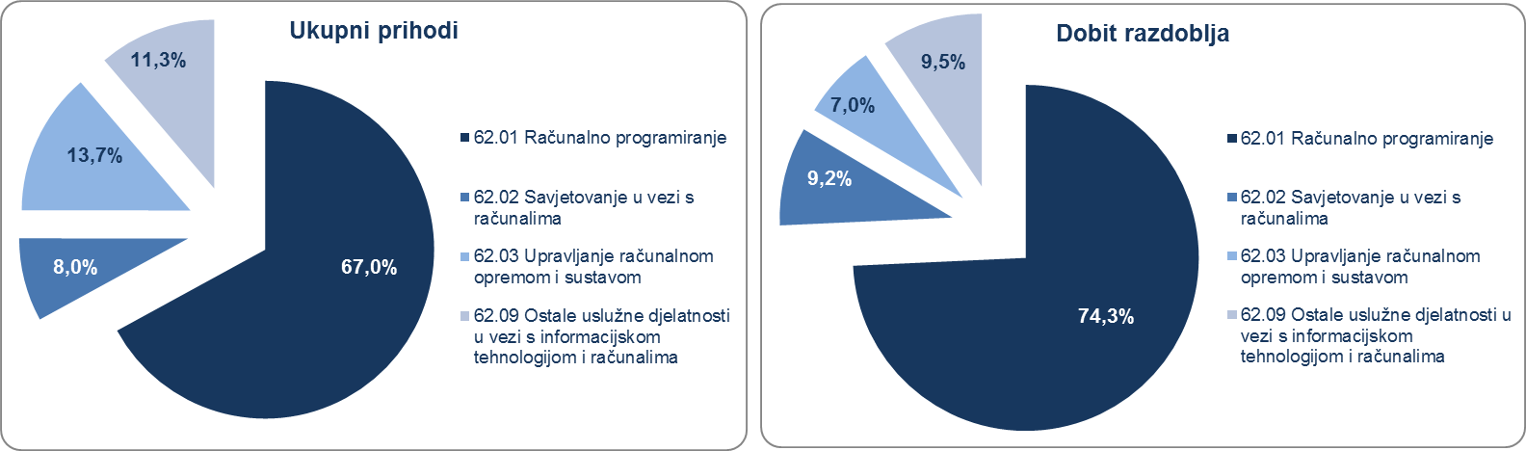
Izvor: Fina, Registar godišnjih financijskih izvještaja, obrada GFI-a za 2017. godinu
Najviša prosječna mjesečna neto plaća obračunata je u razredu djelatnosti 62.02 Savjetovanje u vezi s računalima iznosi 8.631 kuna i viša je za 11,6 % od prosječne plaće odjeljka djelatnosti 62 i viša za 60,7% u odnosu na prosječnu mjesečnu plaćom na razini RH (5.372 kuna).
Tablica 2. Top 10 poduzetnika u odjeljku NKD 62, rangirani prema ukupnom prihodu u 2017. g. (iznosi u tis. kuna)
R. br. | OIB | Naziv | Razred djelat. | Broj zaposlenih | Ukupan prihod | Dobit
1. | 91678676896 | COMBIS d.o.o. | 62.03 | 366 | 644.982 | 22.335
2. | 67001695549 | KING ICT d.o.o. | 62.01 | 308 | 625.786 | 23.427
3. | 19680551758 | SPAN d.o.o. | 62.01 | 300 | 323.442 | 8.865
4. | 42543880714 | ASBISC-CR d.o.o. | 62.01 | 31 | 218.238 | 1.816
5. | 2994650199 | APIS IT d.o.o. | 62.01 | 375 | 209.309 | 5.533
6. | 9201087238 | COMPING KOMPJUTORSKI INŽENJERING d.o.o. | 62.03 | 87 | 206.751 | 15.515
7. | 99338993079 | ASSECO SEE d.o.o. | 62.01 | 238 | 167.863 | 19.861
8. | 68195665956 | IN2 d.o.o. | 62.01 | 361 | 165.614 | 2.967
9. | 86132384544 | CROZ d.o.o. | 62.01 | 175 | 128.712 | 25.126
10 | 78920611325 | ATOS IT SOLUTIONS AND SERVICES d.o.o. | 62.03 | 93 | 125.045 | 346
Ukupno top 10 po ukupnom prihodu |  |  |  | 2.334 | 2.815.743 | 125.791
Ukupno svi poduzetnici djelatnost 62 |  |  |  | 16.366 | 9.893.039 | 1.188.507
Udio top 10 po prihodu u djelatnosti 62 |  |  |  | 14,3% | 28,5% | 10,6%
Izvor: Financijska agencija – Registar godišnjih financijskih izvještaja
Prvih 10 poduzetnika po ukupnom prihodu imalo je udio od 14,3 % u broju zaposlenih, 28,5 % u ukupnim prihodima te 10,6 % u dobiti poduzetnika u djelatnosti računalnog programiranja, savjetovanja i djelatnostima povezanima s njima (NKD 62). Prvi poduzetnik na listi po ukupnim prihodima u odjeljku djelatnosti računalnog programiranja, savjetovanja i djelatnostima povezanim s njima (NKD 62), u 2017. godini je COMBIS d.o.o. iz Zagreba. HEWLETT-PACKARD d.o.o. iz Zagreba ostvario je najveću dobit u odjeljku djelatnosti računalnog programiranja, savjetovanja i djelatnostima povezanim s njima (NKD 62), u iznosu od gotovo 34,9 milijuna kuna.
Na drugom mjestu je MANAS d.o.o. koji je ostvario dobit razdoblja u iznosu od 25,9 milijuna kuna što je 12,3 % udjela u dobiti razdoblja top 10 poduzetnika prema dobiti razdoblja.
Grafikon 2. Top 5 poduzetnika u djelatnosti računalnog programiranja, savjetovanja i djelatnostima povezanim s njima (NKD 62), rangirani prema ostvarenoj dobiti u 2017. godini
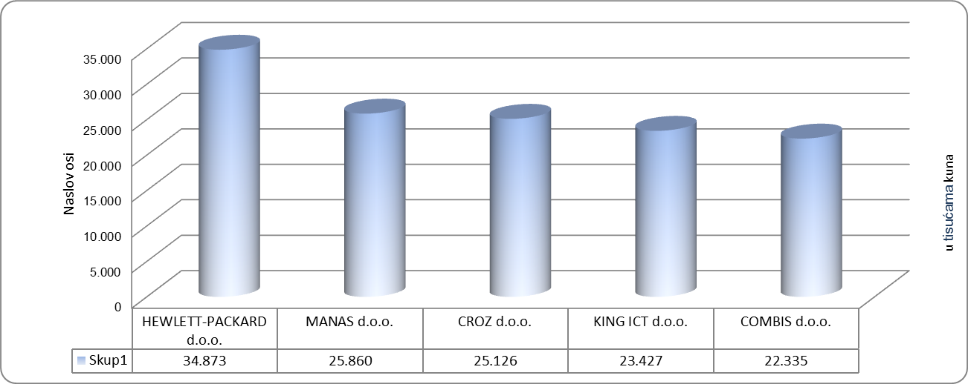
Izvor: Fina, Registar godišnjih financijskih izvještaja, obrada GFI-a za 2017. Godinu
Na razini županija u promatranom razdoblju (2008.-2017.), u djelatnosti računalnog programiranja, savjetovanja i djelatnostima povezanim s njima (NKD 62), nominalno je najviše rastao broj poduzetnika u Gradu Zagrebu (1075), Splitsko-dalmatinskoj (132), Zagrebačkoj (115) i Osječko-baranjskoj županiji (91), a izraženo u postotku najveći je rast ostvaren u Požeško-slavonskoj (325 %), Koprivničko-križevačkoj (312 %), Karlovačkoj (240 %) i Virovitičko-podravskoj županiji (200 %). Broj zaposlenih u navedenoj djelatnosti nominalno je najviše porastao u Gradu Zagrebu (6387), Splitsko-dalmatinskoj (762) i Varaždinskoj županiji (428).

Više o rezultatima poslovanja poduzetnika po područjima djelatnosti i po drugim kriterijima, prezentirano je u standardnim analizama rezultata poslovanja poduzetnika RH, po županijama i po gradovima i općinama u 2017. godini.
Pojedinačni podaci o rezultatima poslovanja poduzetnika dostupni su besplatno na RGFI – javna objava i na Transparentno.hr, a agregirani i pojedinačni podaci dostupni su uz naknadu na servisu info.BIZ
Informacija o tome je li poslovni subjekt u blokadi ili ne, dostupna je korištenjem usluge FINA InfoBlokade slanjem SMS poruke na broj 818058, te korištenjem WEB aplikacije JRR tj. uvidom u podatke o računima i statusu blokade poslovnih subjekata, koji se ažuriraju u Jedinstvenom registru računa kojega u skladu sa zakonskim propisima, od 2002. godine, vodi Financijska agencija.
 | 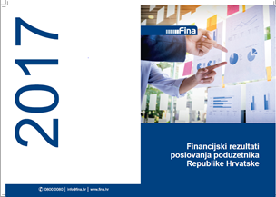 | 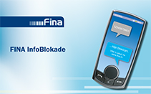

Osnivači REPUBLIKA HRVATSKA i GRAD ZAGREB. Izvor: Sudski registar, preuzeto 25. siječnja 2019.
Osnivač HP - Hrvatska pošta d.d. Izvor: Sudski registar, preuzeto 25. siječnja 2019.
Osnivač INA-INDUSTRIJA NAFTE, d.d. Izvor: Sudski registar, preuzeto 25. siječnja 2019.
Serija podataka u tablici za sve godine prikazana je iz godišnjeg financijskog izvještaja iz kolone tekuće godine.

